**«Формирование вокальных навыков дошкольников посредством использования тематических распевок»**

**музыкальный руководитель**

**МБДОУ «Детский сад №313» г .Ростова-на-Дону**

**Анищик Светлана Станиславовна**

Дошкольный возраст - самый благоприятный период для формирования творческих способностей ребёнка, развития звуковысотного слуха, эмоциональной отзывчивости, певческого голоса. Этот процесс требует oт педагога творческого подхода к обучению, терпения и бережного отношения к голосовому аппарату дошкольника.   
  Музыкальные занятия являются важной составляющей гармоничного развития личности ребёнка. Развитие голоса, звуковысотного слуха оказывает положительное влияние на формировании речи, а речь является основой мышления. Пение помогает решить некоторые проблемы звукопроизношения. Систематическое использование вокальных  **упражнений** оказывает положительное влияние на физическое здоровье детей. Пение доставляет не только радость ребёнку, но и развивает его дыхательную систему. Таким образом, ребенок укрепляет своё здоровье.

Одним из самых любимых разделов организованной учебной деятельности «Музыка» у детей этого возраста является пение. Научить дошкольников петь без напряжения в голосе, чисто интонировать мелодию, правильно брать дыхание можно при систематическом использовании продуктивных методических приёмов обучения в организованной учебной деятельности «Музыка» в разделе «Распевание». В этом же разделе ведётся работа над пониманием высоты звука, его слухового распознавания и голосового воспроизведения.

**Распевание** является одной из важнейших частей работы по развитию певческих навыков. Его нужно начинать с младшего возраста, когда начинают формироваться вокально-певческие навыки. Распевание способствует овладению основами вокального искусства.

При использовании каждого вокального упражнения педагог ставит различные цели и задачи перед собой и детьми. Поэтому нельзя ограничиваться однообразными музыкальными упражнениями. Распевки должны быть разного темпа, характера, ритма, диапазона, звуковедения.

Распевание должно проводиться в игровой форме – именно таким образом можно вызвать у дошкольника интерес и максимально развить творческие способности. Именно интерес помогает детям осознать выразительные особенности песни.

Систематическое использование песенок - распевок помогает добиться естественного легкого пения, выровнять звучание голоса. Эмоциональность и выразительность педагога при показе также необходимы, так как они облегчают подражание и эмоционально заряжают детей.

Для систематизации работы над развитием певческих способностей дошкольников в соответствии со сквозными темами перспективного планирования были

разработаны методические рекомендации: «Формирование вокальных навыков дошкольников посредством использования тематических распевок».

Цель: Формирование звуковысотного слуха, чистоты интонирования, творческих способностей у дошкольников.

Задачи:

Воспитывать эстетический вкус, желание петь в коллективе и индивидуально

Побуждать детей правильно брать дыхание, чисто интонировать звуки.

Способствовать развитию коммуникативных качеств, артистических способностей.

Развивать звуковысотный слух, расширять диапазон голоса.

Для **распевания** лучше всего брать небольшие **вокальные упражнения**, а также первоначальные **вокальные** фразы с плавным голосоведением. Диапазон **распевок и** вначале очень ограничен – он равен малой или большой терции. И только постепенно, по мере укрепления и развития голосовых связок, диапазон несколько расширяется. В группе предшкольной подготовки  **распевание** следует проводить в пределах терции, а к концу года доводить диапазон до кварты. Каждое **вокальное упражнение** имеет свою специфику, поэтому оно ставит перед педагогами и детьми различные цели и задачи.

Например, **распевки**«Я по городу хожу», «Ёжики», «Рыбка» имеют небольшой диапазон, напевность и плавность голосоведения, которые служат для выработки кантиленного звука. В **распевках «Зима», «Весна»** мелодия движется поступенно снизу вверх. Четвертные, половинные и целые длительности нот закладывают фундамент **вокально-певческих навыков**.

При **распевании** нельзя ограничиваться только одним темпом. Изменение темпа ведет за собой изменение длительностей и ритма. Поэтому, кроме медленного нужно петь в умеренном – скором и быстром темпах. Например, распевки «Детский сад», «Ворон» нужно исполнять в быстром темпе, что помогает добиваться хорошей дикции, четкого произношения.

Изменение темпа ведет за собой также изменение характера звуковедения. В медленном темпе лучше всего использовать легато, а в быстром – стаккато. Применение разнообразных методических приемов, включая изменение темпа, ритма, тональности, динамики, характера звуковедения, не дает детям быстро утомляться, к тому же в таком случае дети успешнее овладевают **вокально-певческими навыками.**

Для **распевания**на одном звуке хорошо использовать попевку «Лётчик». Она помогает детям удерживать высотное положение звука.  Чтобы добиться правильного интонирования звука можно предложить детям движением руки показывать направление мелодии вверх или вниз. Для этих же целей можно использовать «Музыкальную лесенку» или фланелеграф, с помощью которых звук можно «положить на ступеньку». Такое образное восприятие помогает детям добиться правильного интонирования.

Данные распевки можно использовать на занятиях организованной учебной деятельности по разделу «Музыка», в свободной игровой деятельности и в индивидуальной работе с детьми. Рекомендации предназначены для предшкольного возраста.

**Перспективный план включения распевок в организованную учебную деятельность в соответствии со сквозными темами**

|  |  |  |  |  |  |  |
| --- | --- | --- | --- | --- | --- | --- |
| Сентябрь  **Тема: «Детский сад»** | | | | | | |
| I неделя  **«Мой детский сад»** | | II неделя  **«Мои друзья»** | | III неделя  **«Любимые игры и игрушки»** | | IV неделя  **«Волшебный мир**  **сказок. Мир театра»** |
| «Детский сад»  «Хорошо у нас в саду»  «Дәптер» | | «Песенка о дружбе»  «Много есть у нас  друзей»  «Здравствуй, говори»  «Приветствие» | | «Бегемотик»  «Гном»  «Boll» | | «Лиса и воробей»  «Кот и мышка»  «Белочки»  «Теремок» |
| Октябрь  **Тема: «Здравствуй, осень золотая»** | | | | | | |
| I неделя  **«Осень – щедрая пора!** | | II неделя  **«Из чего получается**  **хлеб»** | | III неделя  **«Перелётные птицы»** | | IV неделя  **«Мир дикой природы»** |
| «Листики»  «Красный, жёлтый,  золотой»  «Осень»  «Боровик»  «Дождик» | | **«**Летает птичка**»**  «Бай, качи, качи, качи» | | «Скок, скок, поскок»  «Птички» | | «Уж как шла лиса»  «Заинька»  «Ёжики»  «Слон» |
| Ноябрь  **Тема: «Моя семья»** | | | | | | |
| I неделя  **«Моя семья. Труд**  **родителей»** | | II неделя  **«Моя улица»** | | III неделя  **«Безопасность дома и**  **на улице»** | | IV неделя  **«Всё обо мне»** |
| «Дружная семья»  «Милая мама» | | «Мы по городу идём»  «Я по городу хожу» | | «Как на тоненький  ледок»  «Наши дети в санки  сели» | | «Помощница»  «Английская  считалка»  «Потанцуй со мной, дружок» |
| Декабрь  **Тема: «Мой край Донской»** | | | | | | |
| I неделя  **«Мой край родной»** | | II неделя  **«Москва –**  **столица нашей родины»** | | III неделя  **«Моя Родина**  **» (государственная Символика )** | | IV неделя  **«Здравствуй, Новый год!»** |
| «Мой край родной»  «Донские казаки» | | «Россиночка_Россия»  « Московский Кремль» | | «Флаг»  «Герб »» Гимн». | | «Скоро Новый год»  «Новый год» |
| Январь  **Тема: «Зимы прекрасная пора»** | | | | | | |
| Iнеделя  **«Волшебница зима»** | | II неделя  **«Зимние забавы»** | | III неделя  **«Как зимуют звери»** | | IV неделя  **«Зимующие птицы»** |
| «То снежинки, как  пушинки»  «Зимушка» | | «Зимняя чистоговорка»  «На коньках хорошо»  «Зимние забавы» | | «По деревьям скок-  скок»  «Заяц» | | «Синички  « Голубь»  «Сидит ворон» |
| Февраль  **Тема: «Мир вокруг нас»** | | | | | | |
| I неделя  **«Прекрасное рядом»** | | II неделя  **«Мебель»** | | III неделя  **«Транспорт»** | | IV неделя  **«Техника и мы»** |
| «Я пою»  «Музыкальная лесенка» | | «Считаем мебель»  «Стол» | | «Паровоз»  «Корабль» | | «Трактористом стать хочу»  «Шофёр» |
| Март  **Тема: «Зазвенела первая капель»** | | | | | | |
| Iнеделя  **«Весна – красна»** | II неделя  **«Первые весенние птицы»** | | III неделя  **«Традиции и обычаи народовДона»** | | IV неделя  **«Деревья весной»** | |
| «Дудочка»  «Вышли дети в сад  зелёный» | «Птичка-невеличка»  «Весна» | | «Пошла млада за водой»  « Мой конь» | | «Берёзка»  «Деревца» | |
| Апрель  **Тема: «Живое и неживое в природе»** | | | | | | |
| I неделя  **«Я и окружающая среда»** | | II неделя  **«Знакомимся с космосом»** | III неделя  **«Мир морей и океанов»** | | IV неделя  **«Насекомые. Земноводные»** | |
| «Море»  «Музыкальное эхо»  «Ёжик и бычок»  «Мысық»  «Повторялка»  «Гуси», «Га-га-га»  «Кот – рыбак» | | «Игра в космос»  «Песенка юных  космонавтов» | «Скороговорка»  «Рыбка» | | «Бабочка»  «Стрекоза и рыбка» | |
| Май  **Тема: «Пусть всегда будет солнце»** | | | | | | |
| I неделя  **«В семье единой»** | II неделя  **«На страже мира!» (Амия народа Победе-80 лет!»** | | III неделя  **«Расцветание природы»** | | IV неделя  **«Здравствуй, лето!»** | |
| «Потанцуй со мной,  дружок»  «Лучший друг» | «Раз – два»  «Смелый пилот» | | «Медуница»  «Веночек» венгерск. н. м. | | «Солнышко»  «Қарбыз» | |

**Пример распевок:**

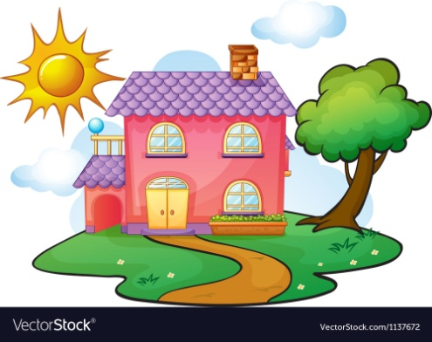

**«Мой детский сад»**

**1.«Детский сад»**

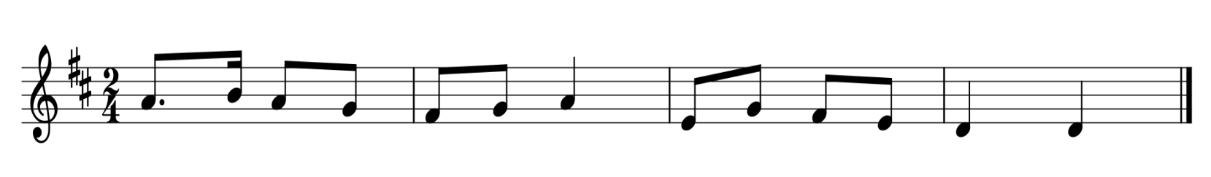

Ра - но ут - ром дет – ский сад ма – лы – шей встре – ча - ет.

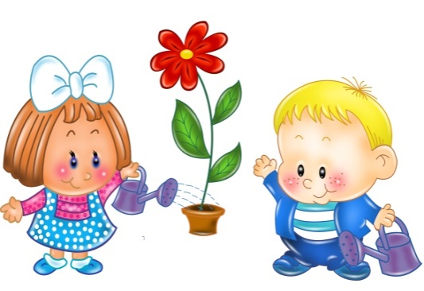

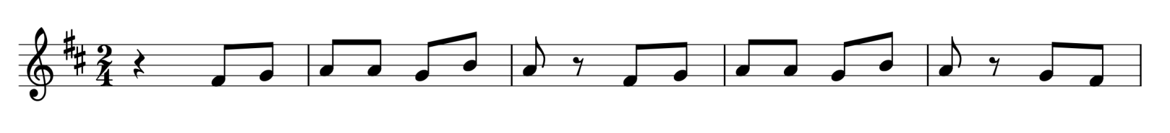 **2. «Хорошо у нас в саду»**

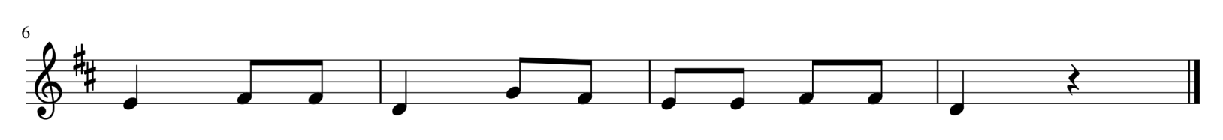 Дет- ский сад у нас хо - рош, луч – ше са – да не най - дёшь, и спо

-

-ём мы о том, как мы ве - се - ло жи - вём



**3.«Игрушки»**

**«Бегемотик»**

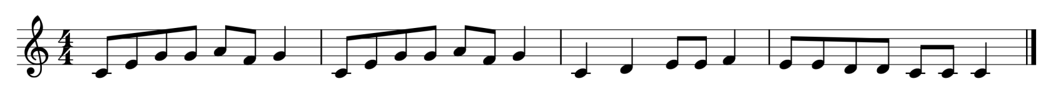

Бе-ге-мо-тик, бе-ге-мо-т, у те-бя бо-лит жи-вот.Нет, нет, нет,нет. Прос-то съел я сто кон- фет



**«Boll»**

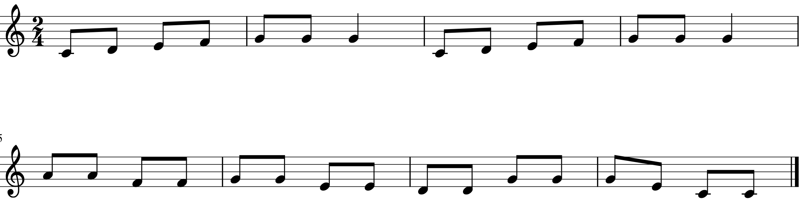 Мя - чик я в тра - ве на - шёл, мя - чик по ан - глий - ски **boll**

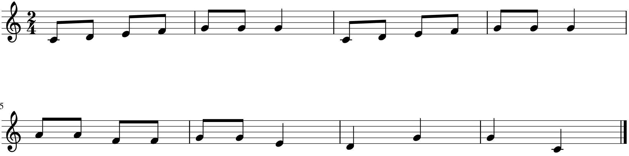 Мя – чик я те - бе да - рю Я - **I**, ты - **you.**

**«Зимы прекрасная пора»**



**1. «Волшебница зима»**

**«То снежинки как пушинки»**

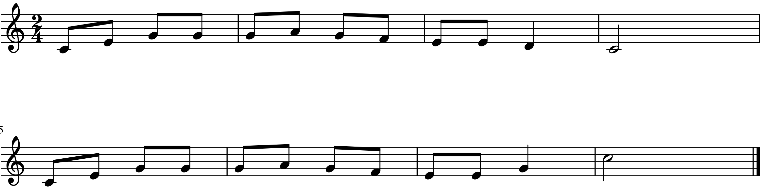 То не вью - ги, не ме - те - ли за - шу - ме - ли,

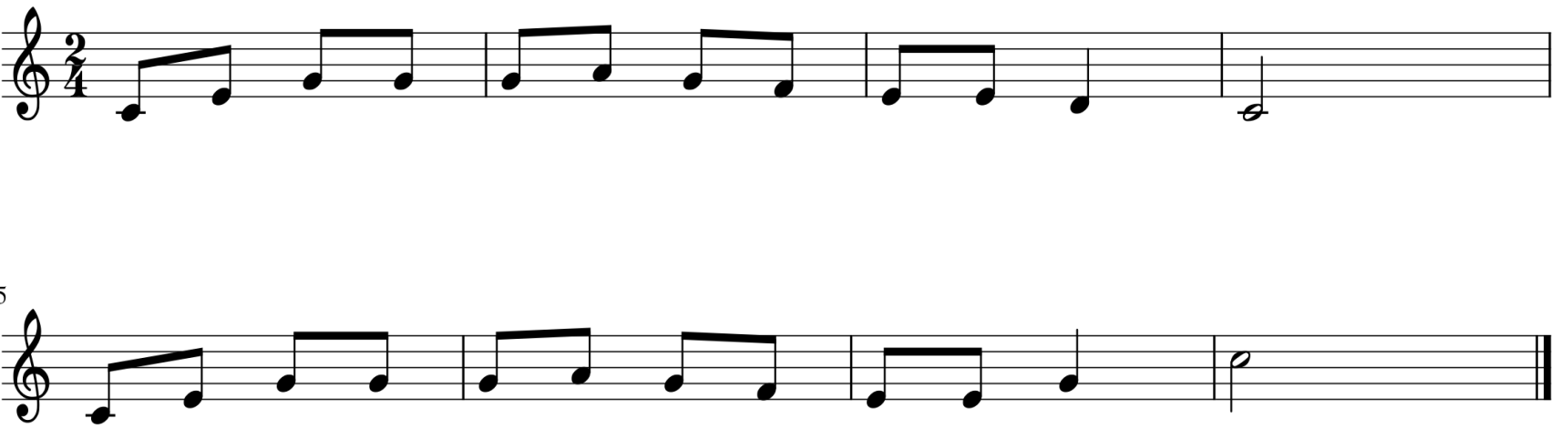 То сне – жин - ки, как пу – шин - ки, на - ле те - ли.

**3. «Как зимуют звери»**

**«Bear»**

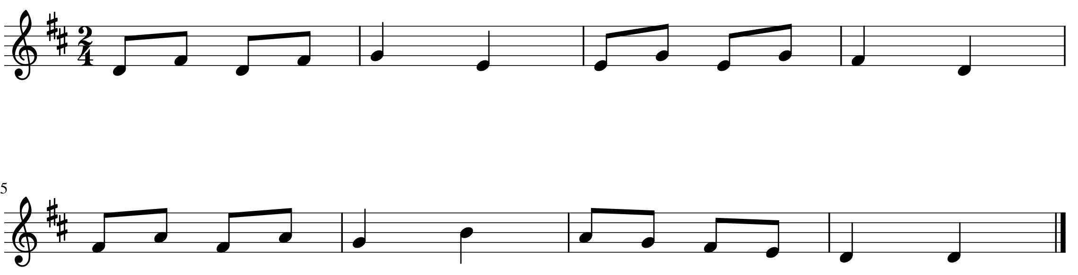Миш - ка ко - со - ла - пый хо - дит ел - е - е - ле.

 Миш - ка - мед - ве - жо - нок по анг-лий - ски… **be - ar**